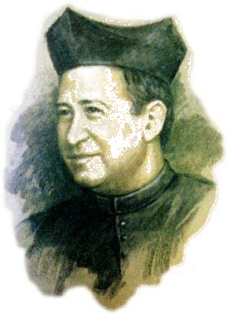
https://www.youtube.com/watch?v=N7seoi7idF0
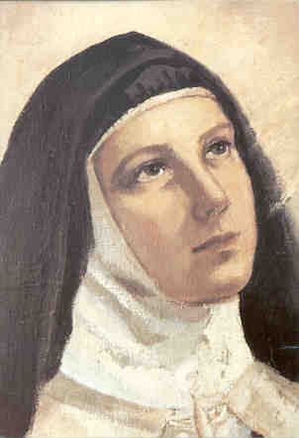
Llegó el nuevo año y con él el mes de enrero, que para nosotros, suena a Enrique. No es una fiesta más. Este nombre llega hasta nosotros con olor a raíces y tierra mojada, con colores que dibujan la Historia con mayúsculas y mi propia historia, con palabras que van narrando el camino, “por Teresa, hacia Jesús”… con sonidos íntimos que nos hacen sabernos habitadas y queridas… hijas de Dios…
No sólo agradecemos la vida de este gran hombre, sino que celebramos que gracias a Él, estamos en este lugar, nos sentimos con un vínculo común, amigos de la Santa, parte de esta gran Familia, porque gracias tabién a él, nos hemos dejado conquistar por Teresa…
Para Enrique de Ossó, Teresa de Jesús fue una mediación muy importante para hacer obra los sueños y Proyectos que Dios iba poniendo en su corazón, para ir desarrollando su vocación, su deseo de dar a conocer a Jesús… Se arriesgó a soñar… y sus sueños se fueron haciendo realidad. No fue un camino fácil… sin embargo “el tiempo y la gracia” construyenron y cimentaron, paso a paso, los muros de esta casa-familia teresiana a la que pertenecemos.
Enrique, hoy, nos sigue invitando a soñar con él. Nos invita, a que no dejemos de poner por obra los sueños, los deseos, los Proyectos que Dios va poniendo en nuestro corazón…
Las circunstancias sociales, políticas, económicas, históricas que vivió fueron distintas a las nuestras y sin embargo, sus palabras, ante la situación de nuestra sociedad, de nuestro mundo (economía, educación, política…), pueden resonarnos hoy con actualidad. Enrique nos invita a no ser conformistas, a luchar por cambiar, a buscar alternativas distintas a nuestros modos de hacer, de estar… para que el MUNDO CAMBIE, para que se haga más humano, más de todos…

ORGANICÉMONOS (EEO III, pp. 812-821) Organicémonos I La unión y concordia entre los muchísimos buenos, sería un obstáculo inmenso al progreso de los malvados, que les obligaría finalmente a retroceder. (Pío IX, a los romeros españoles)
… Es para nosotros una verdad que el mal de nuestros días, como los de todos los siglos, no se cura con organización ni asociaciones, así como el mal social y político no se cura con cartas y constituciones y leyes. El espíritu es el que vivifica; no la carne o el ropaje exterior, que puede ayudar para dirigir a aquel, pero sin él no será otra cosa más que letra muerta: palabras, palabras, o, a lo sumo, palabras escritas, que sólo se recuerdan para faltar más descaradamente a ellas. Donde hay espíritu de sacrificio, donde reina el espíritu de Dios, fácil cosa es ordenar, organizar, obrar prodigios; mas donde éste falte, es inútil, más aún, perjudicial el afanarse; cuanto más se trate de edificar, mayor será el descrédito después, porque no se podrá mostrar a las gentes otra cosa que un montón de ruinas.
… donde hay el espíritu del Señor allí hay la libertad, es para significarnos que el justo, él mismo, es la ley viva, práctica, que trae escrita en las tablas de su corazón. ¡Oh si todos los católicos fuésemos justos! No había necesidad de nuevas leyes o reglamentos para estar perfectamente organizados…
…No se nos oculta que nos hemos de ver algo embarazados al fijar una regla nueva de conducta que en todo sea acertada: pero estemos seguros, y acometamos esta empresa confiando en que Dios no nos faltará con su auxilio… … Y si Dios está con nosotros, ¿quién contra nosotros? Es verdad que miles de dificultades nos saldrán al paso; pero la fe y la confianza en Dios todo lo superan…
... En primer lugar conviene tener en cuenta que lo mucho es enemigo de lo bueno. Que deben ser pocos y conformes los que estén al frente. Búsquese la intensidad, la calidad, más bien que el número, la extensión.
Esta era la máxima que presidía a todas las grandes empresas de santa Teresa de Jesús. “Toda mi ansia era y aún es –decía la Santa -, que pues el buen Jesús tiene tantos enemigos y tan pocos amigos, que éstos fuesen buenos”.
…santa Teresa de Jesús querría que los que habían de formar el concierto admirable de los que nos amamos en Cristo, fuesen tales que no se les diese más, a trueco de decir una verdad y sustentarla para gloria de Dios, perderlo todo, que ganarlo todo: gente, en una palabra, que de veras lo tenga todo arriscado por Dios. Estos son los que dice la santa Doctora en otra parte que se hacen excelentes espaldas…
…Sea alma de oración, alma piadosa sólidamente, alma de fe pura. Es la más esencial de lo que comúnmente se cree esta condición. Se puede decir que es la única necesaria…
… La vida de estas obras debe ser la vida de Dios; el espíritu que las informe debe ser el de Jesucristo, que es el camino, la verdad y la vida, y que vino a este mundo para que todos la tuviésemos más abundante…
Además de que, para perseverar en la práctica de estas obras de celo, se necesita de continuo mucho espíritu de sacrificio: sacrificio de comodidades, de tiempo, de intereses materiales a veces, y lo que es más, del propio juicio y de la propia voluntad. Y esto, sin pedirlo todos los días en la oración, no se alcanza; sin la meditación seria y continua de las grandes verdades de la fe no se puede poseer.
(Cfr Organicémonos EEO III, pp. 812-821)
(música)

¡Oh grandeza de Dios! ¡Y cómo mostráis vuestro poder en dar osadía a una hormiga! ¡Y cómo, Señor mío, no queda por Vos el no hacer grandes obras los que os aman, sino por nuestra cobardía y pusilanimidad! Como nunca nos determinamos, sino llenos de mil temores y prudencias humanas, así, Dios mío, no obráis vos vuestras maravillas y grandezas. ¿Quién más amigo de dar, si tuviese a quién, ni de recibir servicios a su costa? Plega a Vuestra Majestad que os haya yo hecho alguno y no tenga más cuenta que dar de lo mucho que he recibido, amén.
Sta. Teresa de Jesús - Fundaciones 2, 7

Canción: Hacen falta brazos
https://www.youtube.com/watch?v=MfqgwmW_nTM

